Отчет по лабораторной работе №11

Операционные системы

Намруев Максим Саналович

Содержание

# 1 Цель работы

Познакомиться с операционной системой Linux. Получить практические навыки работы с редактором Emacs.

# 2 Задание

1. Ознакомиться с теоретическим материалом.
2. Ознакомиться с редактором emacs.
3. Выполнить упражнения.
4. Ответить на контрольные вопросы

# 3 Выполнение лабораторной работы

Скачиваю emacs (рис. 1).

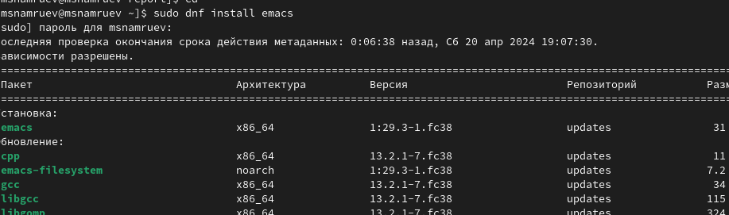

Рис. 1: Скачивание

Открываю его и создаю файл lab10.sh.

Рис. 2: Создание файла

Рис. 2: Создание файла

Набираю текст.

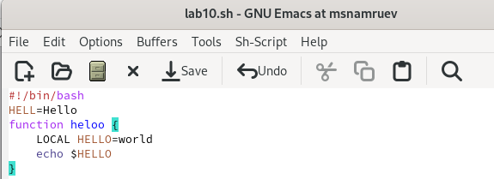

Рис. 3: Набирание текста

Сохраняю его.

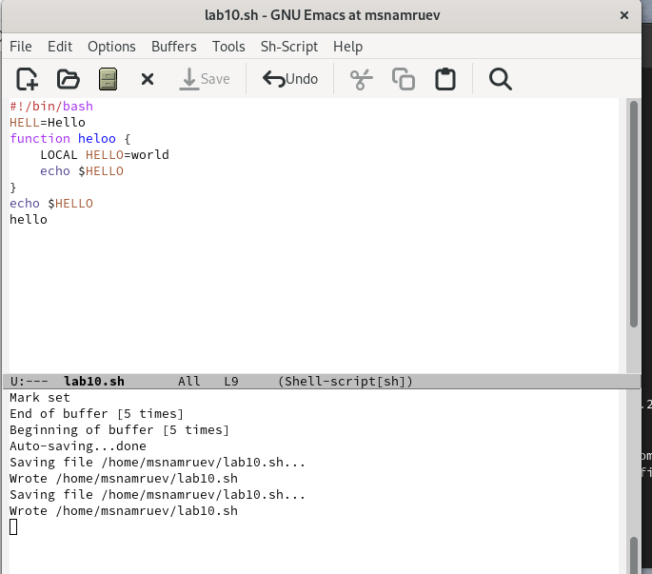

Рис. 4: Сохранение

Вырезаю командой одну строчку.

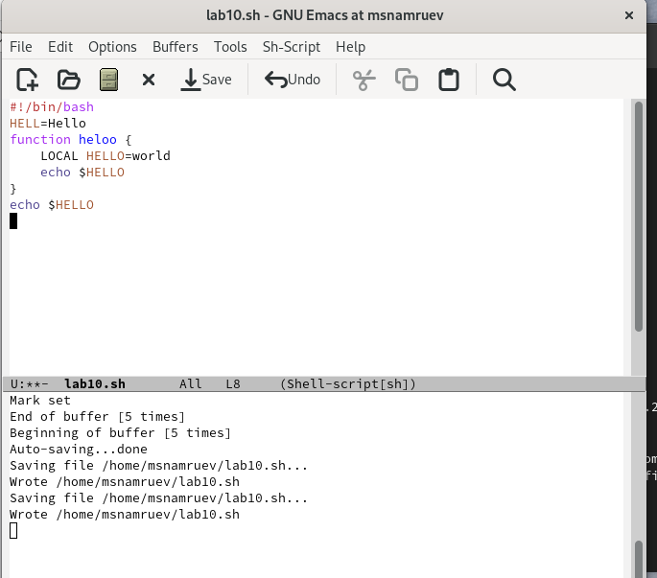

Рис. 5: Вырезание

Вставляю эту строчку в конец файла.

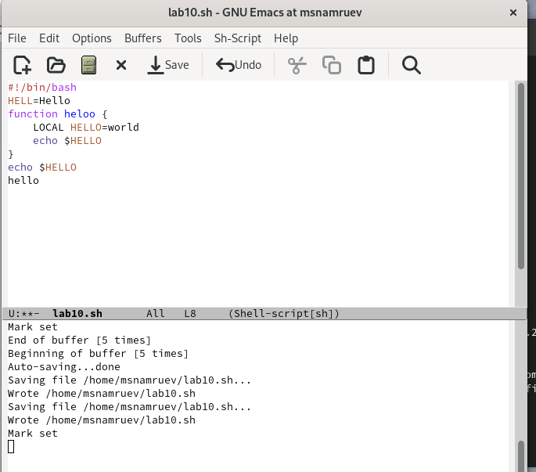

Рис. 6: Вставление

Выделяю строчку.

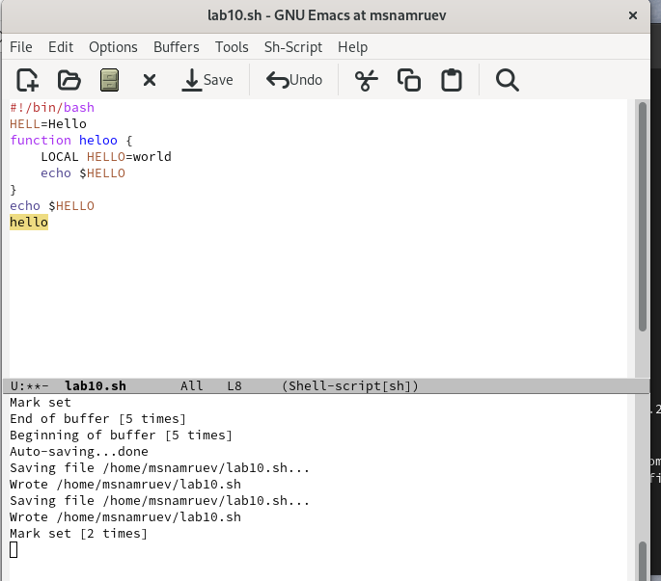

Рис. 7: Выделение

Копирую строчку в буфер обмена.

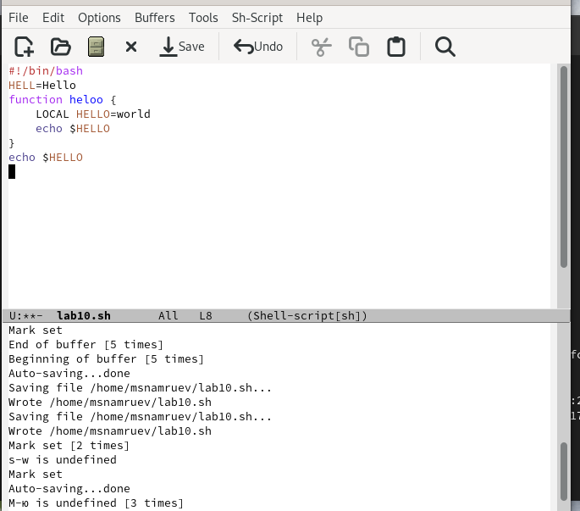

Рис. 8: Копирование

ватафак.

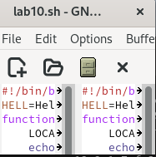

Рис. 9: что

tf you want from me?



# 4 Выводы

whatever